|  |  |  |  |
| --- | --- | --- | --- |
| **団体名** |  | | |
| **氏名** |  | **団体での**  **役　割** | 代表者　理事　監事  会計担当者　その他（　　 　　　　 ） |
| **電話番号** |  | | |
| **E-Mail** | **※こちらにご記入いただいたアドレスに受講用Zoom URLを送信します。**  □毎月1日発行のメールマガジンに登録する | | |



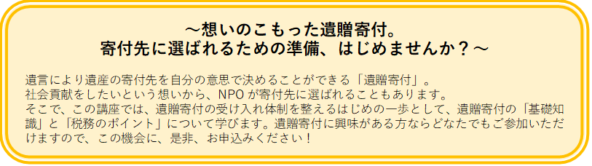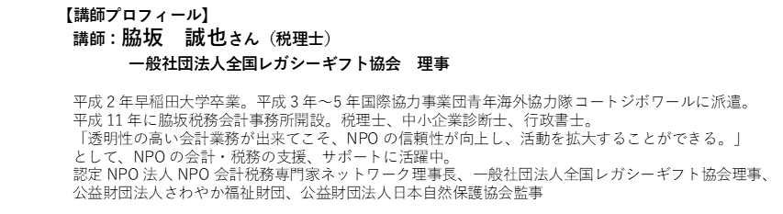

**◆今回の講座をどこで知りましたか？**

みやぎNPOプラザ館内 ・ プラザ情報誌（One to One） ・ みやぎNPO情報ネット

　 　 みやぎNPOプラザからの案内（チラシ・メール・電話） ・ その他（　　　　　　　　　　）

**◆遺贈寄付に関する疑問点・ご不明点・お困り事など、是非お気軽にご記入ください**

